НАЦІОНАЛЬНИЙ ТЕХНІЧНИЙ УНІВЕРСИТЕТ

«ХАРКІВСЬКИЙ ПОЛІТЕХНІЧНИЙ ІНСТИТУТ»

Кафедра «ОБЧИСЛЮВАЛЬНОЇ ТЕХНІКИ ТА ПРОГРАМУВАННЯ»

«Системне програмування »

*Звiт з лабораторної роботи №3*

*Тема: «*Робота з файлами, сопроцесори*»*

Виконав:

ст. гр. KIT-119D

Гряник Г.В.

Перевірив:

Межерицький С.Г.

Харків – 2020

**Мета :**

##### набути практичних навичок складання, налагодження та виконання програм, написаних мовою ассемблера зі створенням файлів і запису результатів в них для МП платформи 64 та написаних мовою ассемблера для співпроцесора платформи х64 в середовищі masm64.

.

***Індивідуальне завдання***

Варіант 6.

* Проаналізувати масив даних з 14 елементів. Підрахувати кількість елементів, значення яких дорівнює 55h. Рахунок перервати, якщо кількість елементів перевищить 3. Вивести відповідні повідомлення.
* Визначення властивостей файлу.
* Обчислити 4 значення функції: Yn = 125 / (3х2 - 1,1) (х змінюється від 3 з кроком 1,5). Результат округлити в меншу сторону ..

**Текст програми**

Програма 1: (LR3-1.1)

include \masm64\include64\masm64rt.inc ; библиотеки

err1 PROTO arg_a:QWORD

.data ;

mas1 dq 85,85,4,85,3,5,5,32,5,13,54,12,64,85 ;масив

a dq 55h ;шукане число

_res dq 0; ;реультат

len1 dq 14 ; вычисление количества слов в mas

;Текст для MessageBox

title1 db "Лаб.3-1.1 Робота з файлами. masm64",0

txt1 db"Kількість елементів, значення яких дорівнює 55h: %d",10,

"Адрес результату: %ph",10,10,

"Автор: Гряник Г.В., гр.КІТ-119Д",0

buf1 dq 3 dup(0),0

msg1 db "STOP!",10," В масиві було знайдено більше ніж 3 елемента вказані за умовою, тому програма зупинилася.",10,"Повідомлення дублюється в файл ",0;Помилка

msg3 db "STOP!",10," В масиві було знайдено більше ніж 3 елемента вказані за умовою, тому програма зупинилася.",10,"Повідомлення дублюється в файл ",0;Помилка

fName BYTE "Res_LR3-1.1.txt",0;файл для зберігання

fHandle dq ? ; для даних файлу

cWritten dq ? ;

BSIZE equ 120;розмір файлу

;для інформації від автора

_file1 db "Res_LR3-1.1A.txt",0 ; файл від

hFile01 HANDLE ?

from_file db 4096 dup(?)

read_by_file dq ?

write_by_file dq ?

file01_size dq ?

;Інформація від автора

title2 db "Інформація від автора",0

msg2 db "Помилка! Файл 'Res_LR3-1.1A' не доступен!",0

buf dq 0

.code;cекция кода

entry_point proc

invoke CreateFile,ADDR fName,GENERIC_WRITE,0,0,CREATE_ALWAYS,FILE_ATTRIBUTE_ARCHIVE,0

mov fHandle, rax;відкрити та записа данні файла

invoke CreateFile,addr _file1,GENERIC_READ,0,0,OPEN_EXISTING, FILE_ATTRIBUTE_NORMAL,0

mov hFile01,rax ; сохранение дескриптора файла

.if hFile01 == INVALID_HANDLE_VALUE ; если CreateFile возвращает ошибку

invoke MessageBox,0,addr msg2,addr title1,0 ; сообщение об ошибке

ret

.endif ; якщо невиконуєтьсяя попередня умова то виконується це

invoke GetFileSize,hFile01,0 ; получение размера файла 01

mov file01_size,rax;

invoke ReadFile,hFile01,addr from_file,file01_size,addr read_by_file,0;підготовка даних

invoke MessageBox,0,addr from_file,addr title2,0 ; виклик MessageBox

invoke err1,len1 ; виклик процедури

entry_point endp; кінець роботи програми

err1 proc arg_a:QWORD; arg_a передается в rcx

lea rsi,mas1 ; початковий адрес массива marc

mov r11,a

m1:

movzx rax, word ptr [rsi]

cmp rax,r11 ; порівняня елементів

jne m2 ; якщо не рівні ,то перейти на m2

inc _res;+1 до результату

mov r14,_res

m2: add rsi,8 ; збільшити адресу для вибору нового елементу

dec rcx ; зменшити лічильник кількості чисел mas1

cmp _res,3 ; порівняння реультату

jle m3 ;перейти на m3, якщо <=3

;вивод відповідногоповідомлення про помилка та збереження даних у файл

invoke wsprintf,ADDR buf1,ADDR msg1

invoke WriteFile,fHandle,ADDR buf1,BSIZE ,ADDR cWritten,0

invoke CloseHandle,fHandle

invoke MessageBox,0,addr msg3,addr title1,0 ; сообщение об ошибке

ret ; вийти з програми

m3:cmp rcx,0 ;

jnz m1 ; перейти на m1, якщо не нуль

;вивод відповідного повідомлення про успішне завершення роботи програми та збереження даних у файл

invoke wsprintf,ADDR buf1,ADDR txt1,_res,ADDR _res

invoke WriteFile,fHandle,ADDR buf1,BSIZE ,ADDR cWritten,0

invoke CloseHandle,fHandle

invoke wsprintf,ADDR buf1,ADDR txt1,_res,ADDR _res

invoke MessageBox,0,ADDR buf1,ADDR title1,MB_ICONINFORMATION ;Створення MessageBox

ret

err1 endp ;кінець роботи програми

end

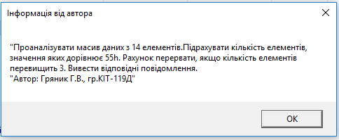

А)

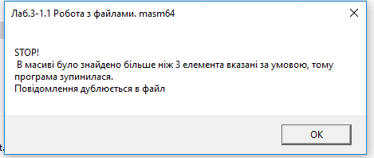

Б)

**Рис 1 – результат виконання роботи програми** LR3-1.1

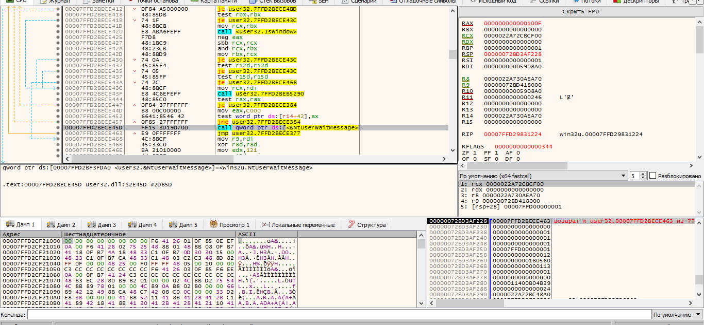

**Рис 2 – результат налагодження програми** LR3-1.1

Алгоритм: Після запуску програми програма відкриває файл із написаним завданням автора (тобто моє завдання, мого варіанту). У разі якщо відкриття файлу проходить неуспішно програма виводить на екран повідомлення про помилку та припиняє роботу. Якщо помилки нема то програма виводе на екран завдання та починає його виконання в процедурі.

В процедурі за допомогою циклу програма проходиться в циклі по масиву поки він не скінчиться і якщо в масиві знайдеться більше трьох заданих чисел про програма видасть відповідну помилку на екран та запише цю помилку в файл. У разі невиявлення помилки програма видасть результат на екран та запише результат у файл.

Висновок: робота з файлами це непроста і кропітка робота, але дуже корисна, а особливо коли потрібно зберігати данні або зчитувати звідкільсь

**Програма 2:** (LR3-1.2)

**include \masm64\include64\masm64rt.inc ; библиотеки**

**err1 PROTO arg_a:QWORD**

**.data ;**

**mas1 dq 85,85,4,85,3,5,5,32,5,13,54,12,64,85 ;масив**

**a dq 55h ;шукане число**

**_res dq 0; ;реультат**

**len1 dq 14 ; вычисление количества слов в mas**

**;Текст для MessageBox**

**title1 db "Лаб.3-1.1 Робота з файлами. masm64",0**

**txt1 db"Kількість елементів, значення яких дорівнює 55h: %d",10,**

**"Адрес результату: %ph",10,10,**

**"Автор: Гряник Г.В., гр.КІТ-119Д",0**

**buf1 dq 3 dup(0),0**

**msg1 db "STOP!",10," В масиві було знайдено більше ніж 3 елемента вказані за умовою, тому програма зупинилася.",10,"Повідомлення дублюється в файл ",0;Помилка**

**msg3 db "STOP!",10," В масиві було знайдено більше ніж 3 елемента вказані за умовою, тому програма зупинилася.",10,"Повідомлення дублюється в файл ",0;Помилка**

**fName BYTE "Res_LR3-1.1.txt",0;файл для зберігання**

**fHandle dq ? ; для даних файлу**

**cWritten dq ? ;**

**BSIZE equ 120;розмір файлу**

**;для інформації від автора**

**_file1 db "Res_LR3-1.1A.txt",0 ; файл від**

**hFile01 HANDLE ?**

**from_file db 4096 dup(?)**

**read_by_file dq ?**

**write_by_file dq ?**

**file01_size dq ?**

**;Інформація від автора**

**title2 db "Інформація від автора",0**

**msg2 db "Помилка! Файл 'Res_LR3-1.1A' не доступен!",0**

**buf dq 0**

**.code;cекция кода**

**entry_point proc**

**invoke CreateFile,ADDR fName,GENERIC_WRITE,0,0,CREATE_ALWAYS,FILE_ATTRIBUTE_ARCHIVE,0**

**mov fHandle, rax;відкрити та записа данні файла**

**invoke CreateFile,addr _file1,GENERIC_READ,0,0,OPEN_EXISTING, FILE_ATTRIBUTE_NORMAL,0**

**mov hFile01,rax ; сохранение дескриптора файла**

**.if hFile01 == INVALID_HANDLE_VALUE ; если CreateFile возвращает ошибку**

**invoke MessageBox,0,addr msg2,addr title1,0 ; сообщение об ошибке**

**ret**

**.endif ; якщо невиконуєтьсяя попередня умова то виконується це**

**invoke GetFileSize,hFile01,0 ; получение размера файла 01**

**mov file01_size,rax;**

**invoke ReadFile,hFile01,addr from_file,file01_size,addr read_by_file,0;підготовка даних**

**invoke MessageBox,0,addr from_file,addr title2,0 ; виклик MessageBox**

**invoke err1,len1 ; виклик процедури**

**entry_point endp; кінець роботи програми**

**err1 proc arg_a:QWORD; arg_a передается в rcx**

**lea rsi,mas1 ; початковий адрес массива marc**

**mov r11,a**

**m1:**

**movzx rax, word ptr [rsi]**

**cmp rax,r11 ; порівняня елементів**

**jne m2 ; якщо не рівні ,то перейти на m2**

**inc _res;+1 до результату**

**mov r14,_res**

**m2: add rsi,8 ; збільшити адресу для вибору нового елементу**

**dec rcx ; зменшити лічильник кількості чисел mas1**

**cmp _res,3 ; порівняння реультату**

**jle m3 ;перейти на m3, якщо <=3**

**;вивод відповідногоповідомлення про помилка та збереження даних у файл**

**invoke wsprintf,ADDR buf1,ADDR msg1**

**invoke WriteFile,fHandle,ADDR buf1,BSIZE ,ADDR cWritten,0**

**invoke CloseHandle,fHandle**

**invoke MessageBox,0,addr msg3,addr title1,0 ; сообщение об ошибке**

**ret ; вийти з програми**

**m3:cmp rcx,0 ;**

**jnz m1 ; перейти на m1, якщо не нуль**

**;вивод відповідного повідомлення про успішне завершення роботи програми та збереження даних у файл**

**invoke wsprintf,ADDR buf1,ADDR txt1,_res,ADDR _res**

**invoke WriteFile,fHandle,ADDR buf1,BSIZE ,ADDR cWritten,0**

**invoke CloseHandle,fHandle**

**invoke wsprintf,ADDR buf1,ADDR txt1,_res,ADDR _res**

**invoke MessageBox,0,ADDR buf1,ADDR title1,MB_ICONINFORMATION ;Створення MessageBox**

**ret**

**err1 endp ;кінець роботи програми**

**end**

**Результат**

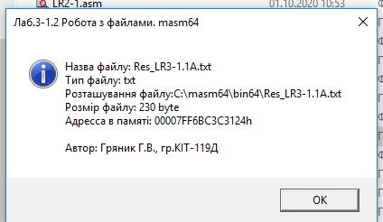

**Рис 3 – результат виконання роботи програми** LR3-1.2

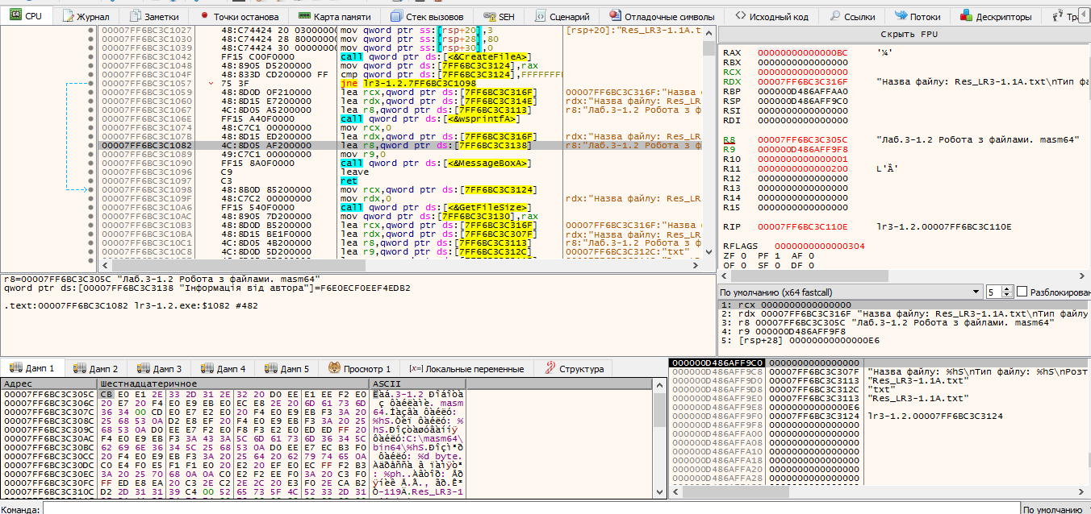

**Рис 4 – результат налагодження програми** LR3-1.2

Алгоритм: Після запуску програми програма відкриває файл із написаним завданням автора (файл із попередньої роботи). У разі якщо відкриття файлу проходить неуспішно програма виводить на екран повідомлення про помилку та припиняє роботу. Після чого збираються деякі дані про файл та виводяться відповідно на екран.

Висновок: вміння зчитувати данні з файлу недостатні для роботи з файлами треба також вміти зчитувати дані з атрибутів файлу, що добре впливає на розуміння роботи з фалами.

**Програма 3:** (LR3-2)

include \masm64\include64\masm64rt.inc ; библиотеки

.data ;

_x dq 3.0 ; початок відліку

_op1 dq 125.0 ; перше число у формулі

_op2 dq 3.0 ; друге число у формулі

_op3 dq 1.1 ; трете число у формулі

_step dq 1.5 ; крок для виконання завдання

res1 dd 0 ; збереження результату1

res2 dd 0; збереження результату2

res3 dd 0; збереження результату3

res4 dd 0; збереження результату4

;Текст для MessageBox

title1 db "Лаб.3-2 Виконання рівняння на сопроцесорі. masm64",0

txt1 db"Обчислити 4 значення функції: Yn = 125 / (3*х^2 - 1,1) (х змінюється від 3 з кроком 1,5).",10," Результат округлити в меншу сторону.",10,10,

"Результат: %d, %d, %d, %d ",10,10,

"Адрес результату1: %ph",10,

"Адрес результату2: %ph",10,

"Адрес результату3: %ph",10,

"Адрес результату4: %ph",10,10,

"Автор: Гряник Г.В., гр.КІТ-119Д",0

buf dq 4 dup(0) ;буфер

.code;cекция кода

entry_point proc

finit ;

mov rcx, 4 ; счетчик; количество циклов

m1:fld _x ;загрузка аргумента х

fmul _x ; x^2

fmul _op2 ; (3*x^2 )

fsub _op3 ;(3*x^2-1.1)

FDIVR _op1;125 / (3*х^2 - 1,1)

fld _x

fadd _step ; увеличение шага инерации

fstp _x ; сохранение в ячейке с освобождением вершины стека

loop m1 ; уменьшение на 1 rcx и переход на метку, если не ноль

fisttp res4 ; сохранение в 64-разрядных ячейках памяти с округлением

fisttp res3 ;

fisttp res2 ;

fisttp res1 ;

invoke wsprintf,ADDR buf,ADDR txt1,res1,res2,res3,res4,addr res1,ADDR res2,ADDR res3,ADDR res4

invoke MessageBox,0,ADDR buf,ADDR title1,MB_ICONINFORMATION ;Створення MessageBoxinvoke ExitProcess,0

entry_point endp; кінець роботи програм

end

**Результат**

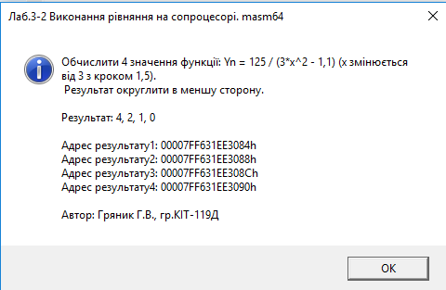

**Рис 5 – результат виконання роботи програми** LR3-2

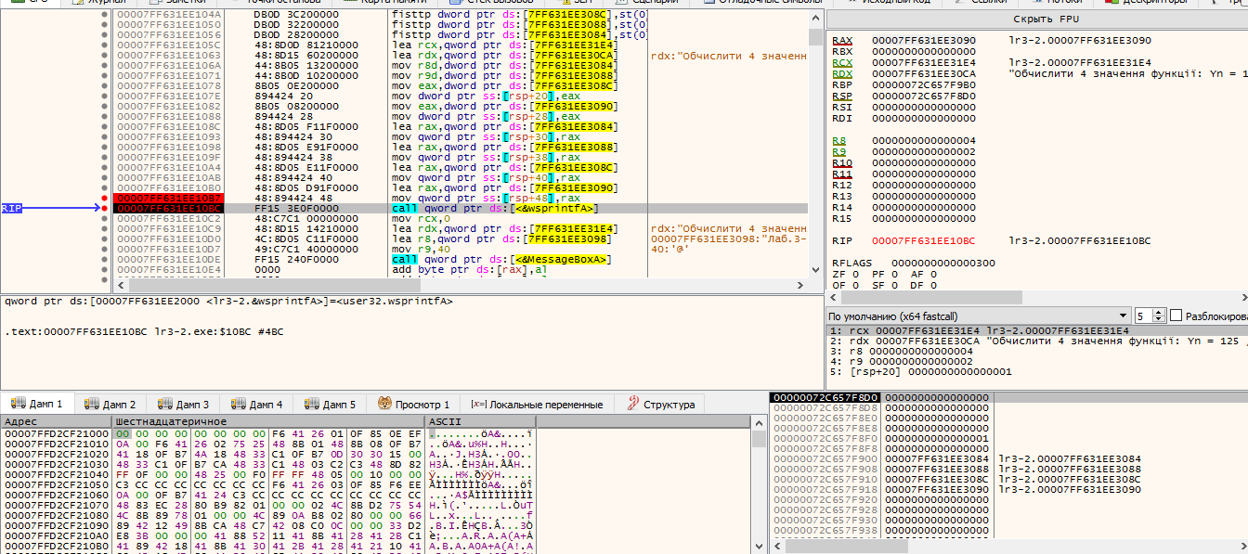

**Рис 6 – результат налагодження програми** LR3-2

**Алгоритм:** Логіка алгоритму подібна логіці алгоритму алгебраїчному вирішенню прикладу єдина відмінність це збереження даних у змінну відбувається перед завершенням програми

Висновок: для роботи із алгебраїчним діями використовуються не тільки добре нам знайомі команди, а ще і співпроцесори , які досить добре можуть працювати із не цілими числами.

**Висновок:** Під час лабораторної роботи було набуто практичних навичок з роботи mas64, а саме , налагодження та виконання програм, написаних мовою асемблера зі створенням файлів і запису результатів в них для МП платформи 64 та написаних мовою асемблера для співпроцесора платформи х64 в середовищі masm64.